№ версии | Дата обновления | Краткое описание изменения | Обновлено
1.1.1 | 29.11 | Добавила про ЦР, изменила внутреннюю схему, добавлена информация по идее, добавлены схемы пользовательского пути, внутренний механизм сервиса | София Денисенко
1.2.2 | 02.12 | Универсализировала выбор варианта оплаты, обновилась более четкая структура схемы, скорректировались диаграммы пользователей | София Денисенко
1.2.3 | 05.12 | Разделы «Анализ потребителей», «Customer Development», «Разработка продуктовой стратегии», обновила схемы в «Пользовательские сценарии», обновлена схема «После» | София Денисенко
1.2.4 | 07.12 | Разделы «Рынок сервиса», «Формирование основы расчета», добавлена информация для пользовательских сценариев | София Денисенко

Описание сервиса

Идея сервиса
Ключевая идея состоит в применении механизма сопоставления предварительного чека покупки составленной смете перед оплатой корзины товаров в магазине с созданием смарт-контракта для финансирования, что увеличит прозрачность сделки. Сервис будет анализировать, какие товары просканированы в магазине, и сравнивать со сметой. После сканирования QR кода, идентифицирующего составленную смету и подтверждения соответствия будут зачисляться замороженные средства на счет магазина, в котором приобретаются товары. Сервис будет взаимодействовать с ПО магазина, товары которого были учтены в смете. Участники закупки смогут свободно отслеживать статусы покупки в приложении, собирать средства на счете смарт контракта для запланированной покупки.
Работа сервиса возможна в бесперебойном режиме с учетом внедряемых и разработанных технологий в айти сфере и финансовых технологиях. Технологии авторизационных сообщений по транзакциям позволят совершать движение средств с идентификацией о целевой покупке. Технология смарт-контрактов позволит прозрачно, автоматически осуществлять сделки по покупкам.
Залог успеха сервиса – четкая работа разработанных программ для создания смарт-контрактов и проверки соответствия.
Эта идея важна для потребителей уже сейчас. Все люди, участвовавшие в совместных закупках, финансированиях, сталкивались когда-либо с передачей обязанности по закупке определенному лицу. Таких ситуаций в жизни людей возникает множество: пожертвования в благотворительные фонды, контроль покупок пожилых людей во избежание мошеннических схем, финансирование организации мероприятия, школьные сборы, закупка стройматериалов подрядчиками, закупка запчастей для автомобиля на станциях обслуживания и так далее.
Во-первых, столкнувшись с проблемой обмана в запланированной покупке (приобретение менее качественного товара, другого товара, кража средств), участникам финансирования тяжело урегулировать последствия: разбираться, в чём произошел обман, в лучшем случае заставить компенсировать убытки. Во-вторых, когда ситуация касается больших сумм для потребителей, возникает тревожность, нет точной уверенности в том, что деньги не потеряются. В-третьих, для составления сметы приходится тратить время на поиски точной суммы и характеристик товаров, либо совершая дополнительные траты на её составление подрядчиками. Ответственный за покупку должен отслеживать и собирать все зачисляемые средства, в крайних случаях, оплачивать полностью или частично всю покупку, если участники не успели профинансировать сделку.

Акторы

Описание акторов
- Участники финансирования покупки – люди/человек, имеющие(й) цель в приобретении товара или услуги (это может быть и один человек), выделяющий(е) денежные средства. Главная характеристика данного участника - те/тот, кто финансирует покупку. Они делегируют задачу по закупке в связи с какой-либо неосведомлённостью в сфере приобретаемых товаров/услуг, в связи с необходимостью концентрации организации определенными лицами/лицом.
- Организатор/ответственный за покупку – тот, на кого были делегированы задачи по закупке товаров/услуг. Ответственный человек, организатор, который имеет определенные знания о товарах/услугах, приобретение которых проводится.
- Магазин, компании товаров/услуг. В магазине находятся товары, необходимые для закупки, какие-то компании предоставляют услуги, данные продукты обозначены в составленных сметах. Магазины имеют свои терминалы и программные обеспечения для осуществления продаж. Компании, предоставляющие услуги имеют терминал, наименование предоставляемого продукта и его стоимость.
- ОПКЦ НСПК – операционный платежный и клиринговый центр компании НСПК.
Вне Сервиса Магазин и Организатор взаимодействуют между собой в процессе приобретения товара (сканирование товаров, взаимодействие покупателя с кассиром, кассой самообслуживания).

Функции акторов
- Функции акторов-составителей сметы заключаются в следующем: составить смету (корзину), выбрать и согласовать товары/услуги для покупки, выбрать организатора/ ответственного за приобретение, осуществить финансирование покупки.
- Функции организатора/ответственного за приобретение: получение QR кода корзины, поход в магазин и приобретение товара.
- Функции магазина: предоставление сканирования и определения целевой покупки, предоставление данных о товарах, предоставление товаров, предоставляют оплату через терминал или по СБП.
- Функции ОПКЦ НСПК: обрабатывать запросы на обязательства по оплате, обрабатывать авторизационные сообщения и посылать авторизационные сообщения о транзакциях.

Архитектурные схемы

Схема «До» сервиса с описанием внешних процессов
Рисунок 1 иллюстрирует процесс взаимодействия Покупателей, Ответственного покупателя, Магазина/маркетплейса в ситуации до внедрения Сервиса.
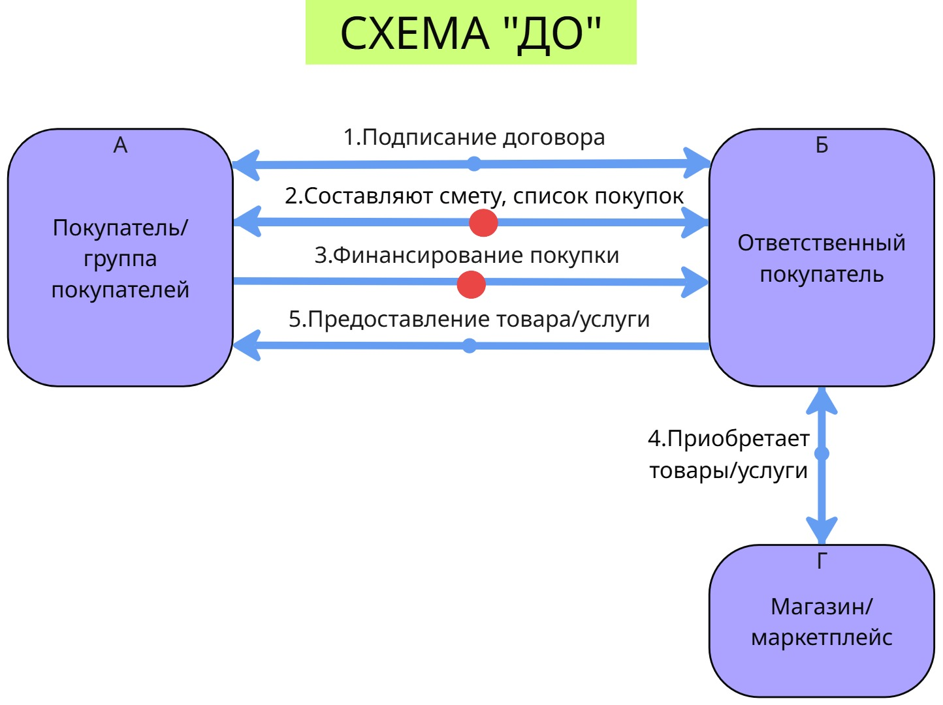
На схеме «До» акторы А и Б первым делом подписывают договор ответственностей сторон и отношений сторон (стрелка 1), чтобы на случай обмана или невыполнения обязательств кто-то понес наказание. Затем А и Б осуществляют поиск необходимых товаров/услуг, согласовывают найденные или предложенные организатором товары/услуги, составляют план/корзину/смету (стрелка 2). Актор А финансирует составленную смету, передает денежные средства организатору, так как товар/услуга приобретается по запросу или необходимости актора А (стрелка 3). Организатор в установленный срок оформляет закупку товаров/услуг по составленной смете и предоставляет его покупателю (стрелки 4 и 5).

Схема «После» внедрения сервиса с описанием внешних процессов
На Рисунке 2 представлен процесс взаимодействия акторов с внедрением сервиса КлирЧек.
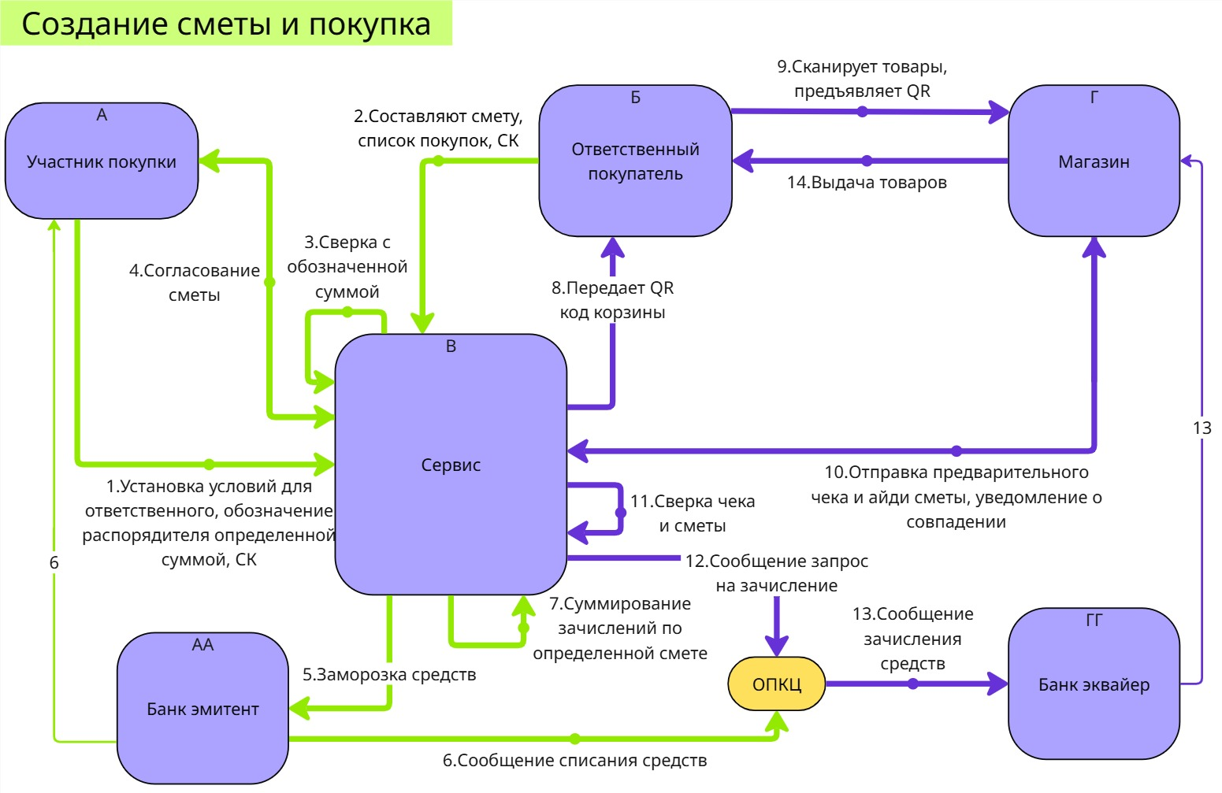
По схеме на Рисунок 3 описывается механизм составления корзины, подключение смарт контракта для совместного финансирования и дальнейшей автоматической оплаты, приобретения товаров. Зеленые стрелки отвечают за процесс по настройке смарт-контракта (сметы), а фиолетовые за процесс покупки. Первым делом пользователи должны будут создать свой личный кабинет для присоединения к группам по совместным покупкам и получению кода для покупки. После авторизации сохраняются айди счетов Участников покупки и Магазина, айди аккаунтов и др. Актор А по стрелке 1 создает настройку смарт контракта и прописывает необходимые условия: айди ответственного за покупку, сумма сметы, наименование магазина (опционально). Могут вноситься корректировки в смарт-контракте участником Б через приложение сервиса, где из списка магазинов и списка товаров/услуг выбираются определенные продукты с указанной суммой, наименованием, артикулом, названием продавца (стрелка 2). Корректировки так же должны быть согласованы актором А (стрелка 4), по стрелке 3 Сервис проверяет соответствия выбранных условий актором Б с условиями актора А. После согласования замораживаются средства на счете Участника покупки (стрелка 5).
Далее по стрелке 8 передается QR код сметы ответственному покупателю, с помощью которого при покупке он сможет идентифицировать целевую покупку на кассе магазина (стрелка 9), сканируются товары, которые физически Б собирается приобрести, с идентификационным кодом сметы магазин отправляет данные о предварительном чеке в Сервис (стрелка 10), Сервис проверяет соответствие предварительного чека со сметой (стрелка 11) и посылает авторизационное сообщение с дополнительным идентификационным кодом в поле о целевой покупке (айди сметы) в ОПКЦ для запроса на перевод денег (стрелка 12). ОПКЦ посылает авторизационное сообщение о зачислении средств и деньги переводятся в магазин (стрелки 13). сообщения Банк эквайер и о том, что по выделенным средствам определенной идентифицированной сметы (смарт-контракта) должны перевестись деньги на счет магазина в определенном размере денежных средств (стрелка 11). Покупатель забирает товары (стрелка 12).

Пользовательские сценарии (UML Use-case diagram)
Использование Сервиса основывается на трех ключевых пользовательских сценариях: авторизация пользователя, создание сметы (смарт-контракта), покупка товаров из сметы.

Авторизация пользователей (UML Activity diagram)
Первым пользовательским сценарием является «Авторизация пользователей» на Рисунке. Это пользовательский сценарий, при выполнении которого участники целевой покупки создают личные кабинеты для дальнейшего использования функционалов Сервиса.
Предусловие: установленное приложение Сервиса либо вход на веб-страницу Сервиса через телефон/планшет/ноутбук.
После установки приложения или входа на сайт каждый участник обязан авторизоваться с указанием номера телефона, ФИО/наименование организации, привязать банковский счет/счет ЦР для дальнейшей идентификации в процессе взаимодействия с сервисом.
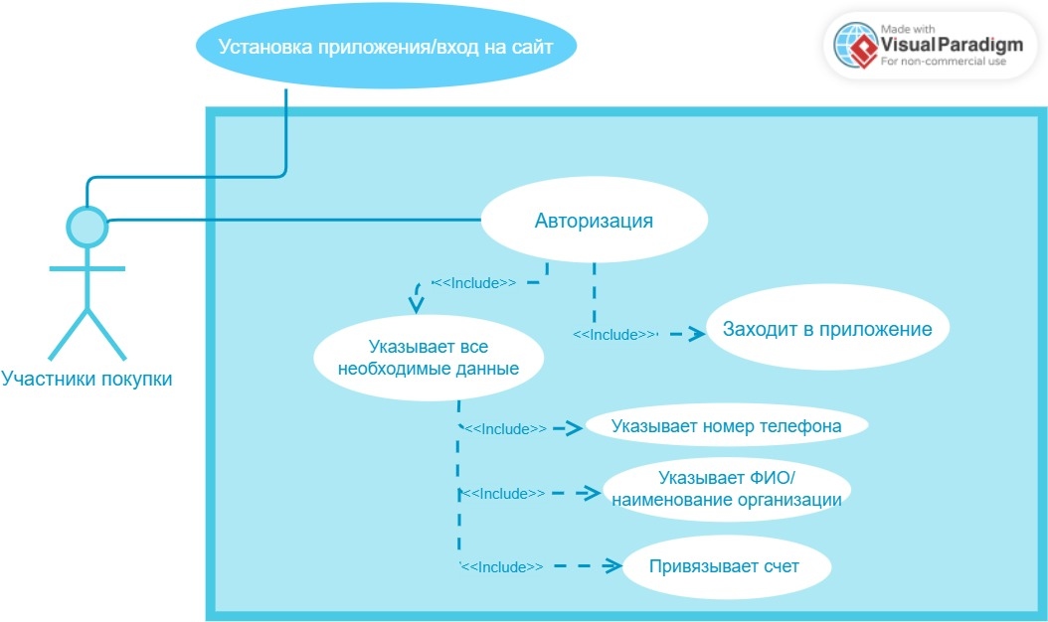
Ниже на Рисунке представлена Диаграмма активностей, демонстрирующая конкретные действия всех акторов, участвующих в процессе авторизации. Происходит информационный обмен он участников – предоставление данных, от сервиса – вывод экранных форм и всплывающих окон для ввода данных и подтверждения или отклонения операции.
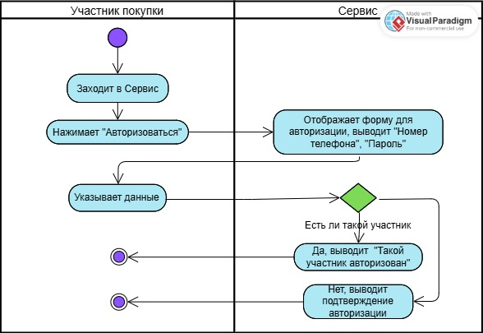

Прототипы пользовательского пути «Авторизация пользователей»

Создание сметы и согласование (UML Activity diagram)
Далее представлена диаграмма пользовательского сценария «Создание сметы (СК)» на Рисунке, неотъемлемого и ключевого для использования участниками. Этот сценарий описывает использование Сервиса по указанию определенных товаров, суммы, магазина для покупки. Здесь принимают участие Авторизованный участник финансирования, Ответственный за покупку участник, Сервис.
Первоначально создание сметы будет за Участником финансирования, он должен указать необходимые для обозначения условия для товаров, сумму, которую желает выделить на покупку и опционально наименование магазина. Затем Ответственный может вносить свои корректировки, которые должны будут согласоваться Участником финансирования так же в приложении/на сайте. Данные взаимодействия могут отличаться для разных ситуаций применения Сервиса, данные взаимодействия участники вправе самостоятельно согласовывать и регулировать.

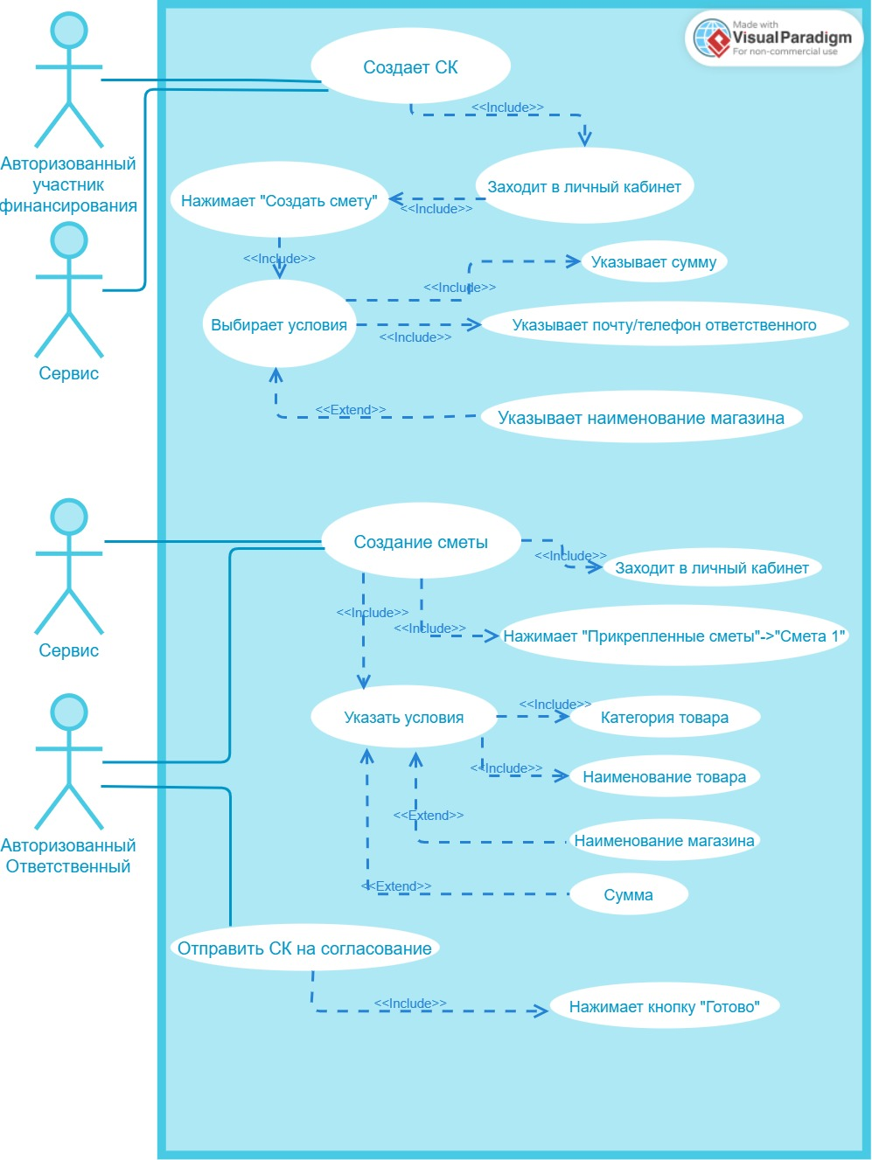
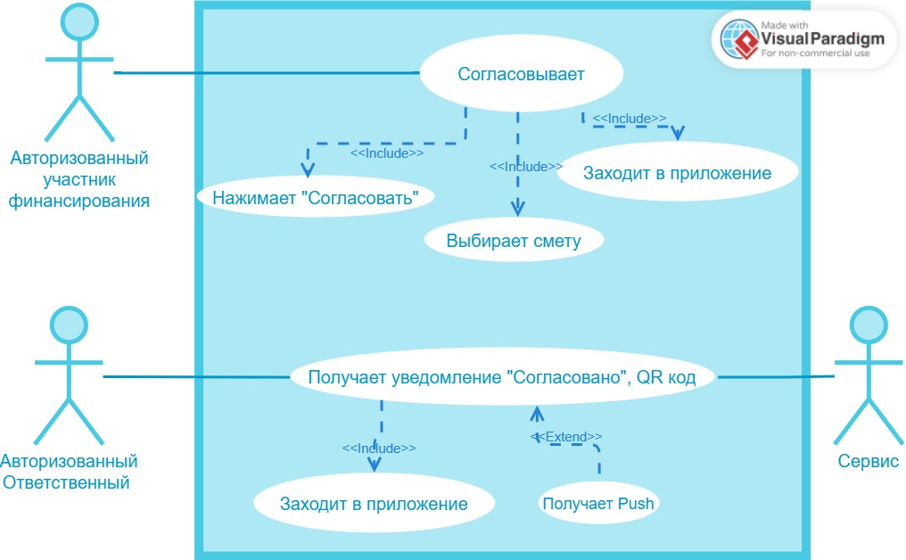
На Рисунке представлена диаграмма последовательностей «Создание и согласование сметы».
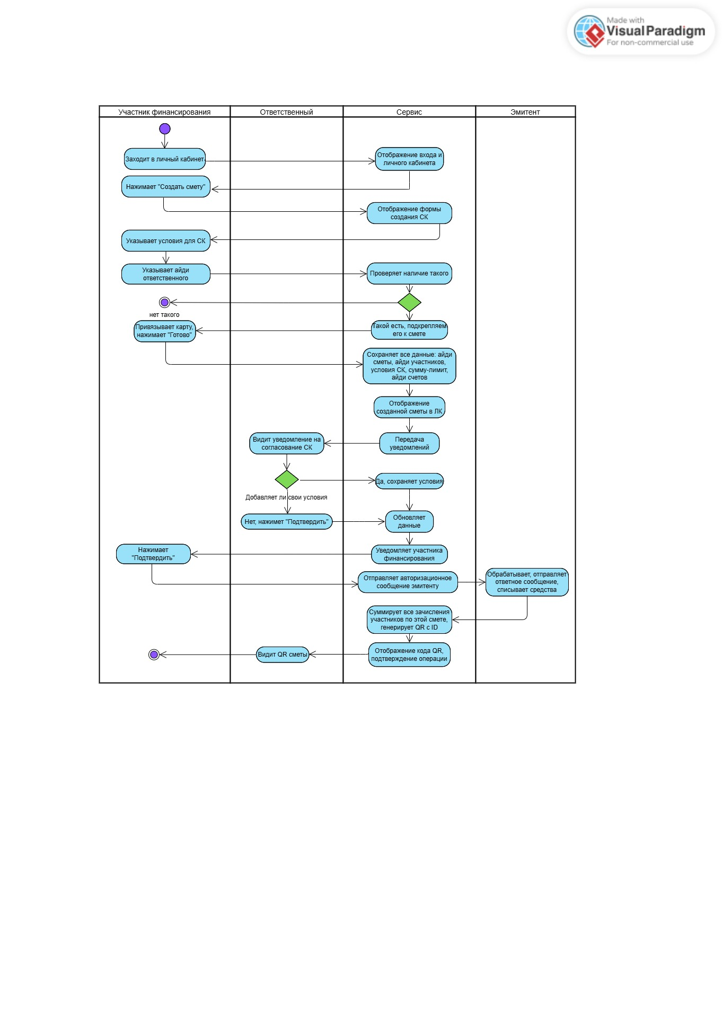

Прототипы пользовательского пути <Создание сметы>

Покупка (UML Activity diagram)
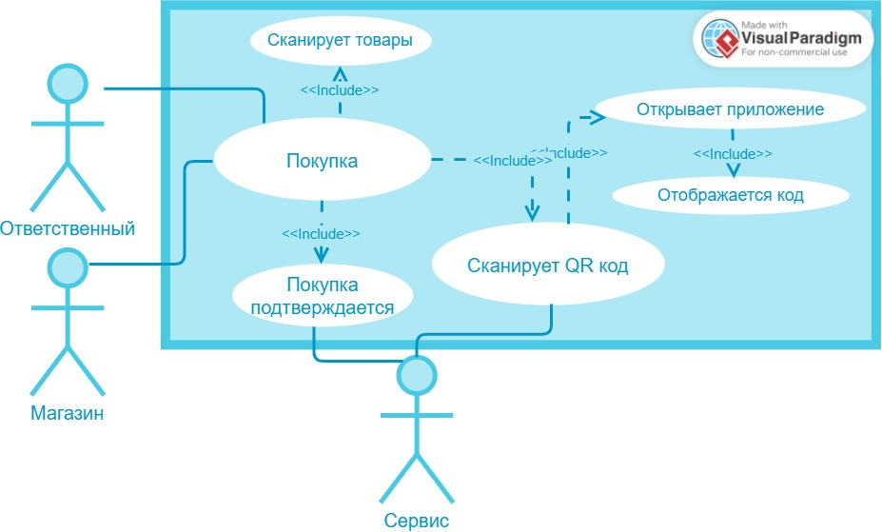
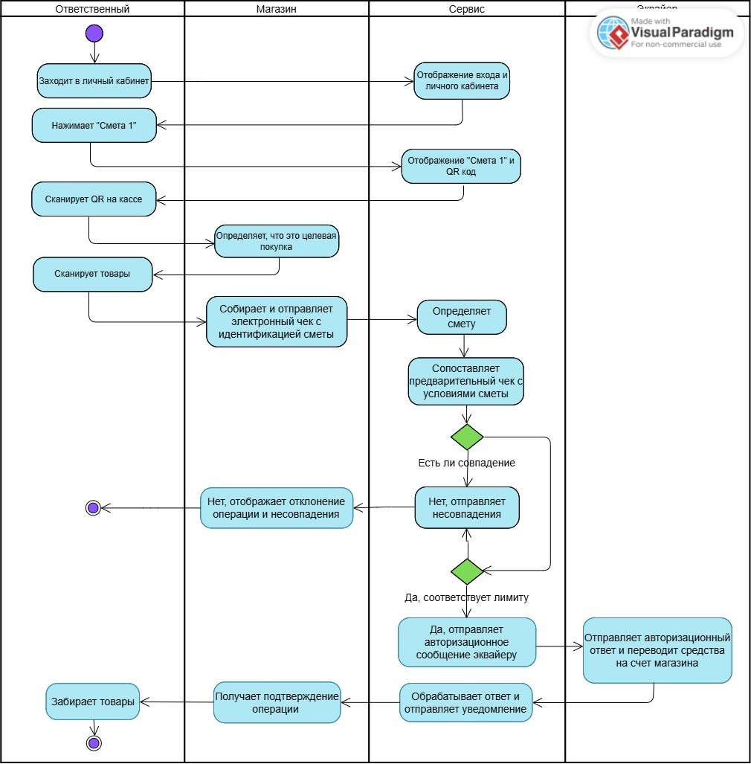

Прототипы пользовательского пути <Покупка>

Схема внутренней логики работы сервиса
Ниже на Рисунке продемонстрирована схема работы сервиса изнутри. Сервис состоит из 11 модулей взаимодействия (получения и передачи данных) и 3 процессных модулей. Модули взаимодействия затрагивают следующие процессы: установка договоров и согласий, авторизация пользователей, авторизация сметы, взаимодействие с магазином, взаимодействие с банками по транзакциям. Эти модули сохраняют и передают данные, работая с frontend и напрямую с системами банков и магазинов. Процессные модули: составление сметы и настройка смарт-контракта, сбор средств и прикрепление средств к определенной смете, идентификация и определение соответствия, эти модули обрабатывают полученные данные.
- Модуль сметы и смарт контракта будет работать по логике «если, то», через frontend пользователи (Участник покупки и Ответственный покупатель) выбирают условия, по исполнении которых замороженные средства будут отправляться в банк-эквайер Магазина.
- Модуль сбора средств будет идентифицировать замораживаемую сумму средств Участника покупки на счете его банка-эмитента, определять ее к составленной смете (СК), суммировать данные средства, если они будут идти от нескольких участников.
- Модуль сопоставления будет обрабатывать данные на проверку соответствия переданного из магазина предварительного чека с условиями смарт-контракта, при положительном результате отправлять уведомление банку-эквайеру на зачисление средств.
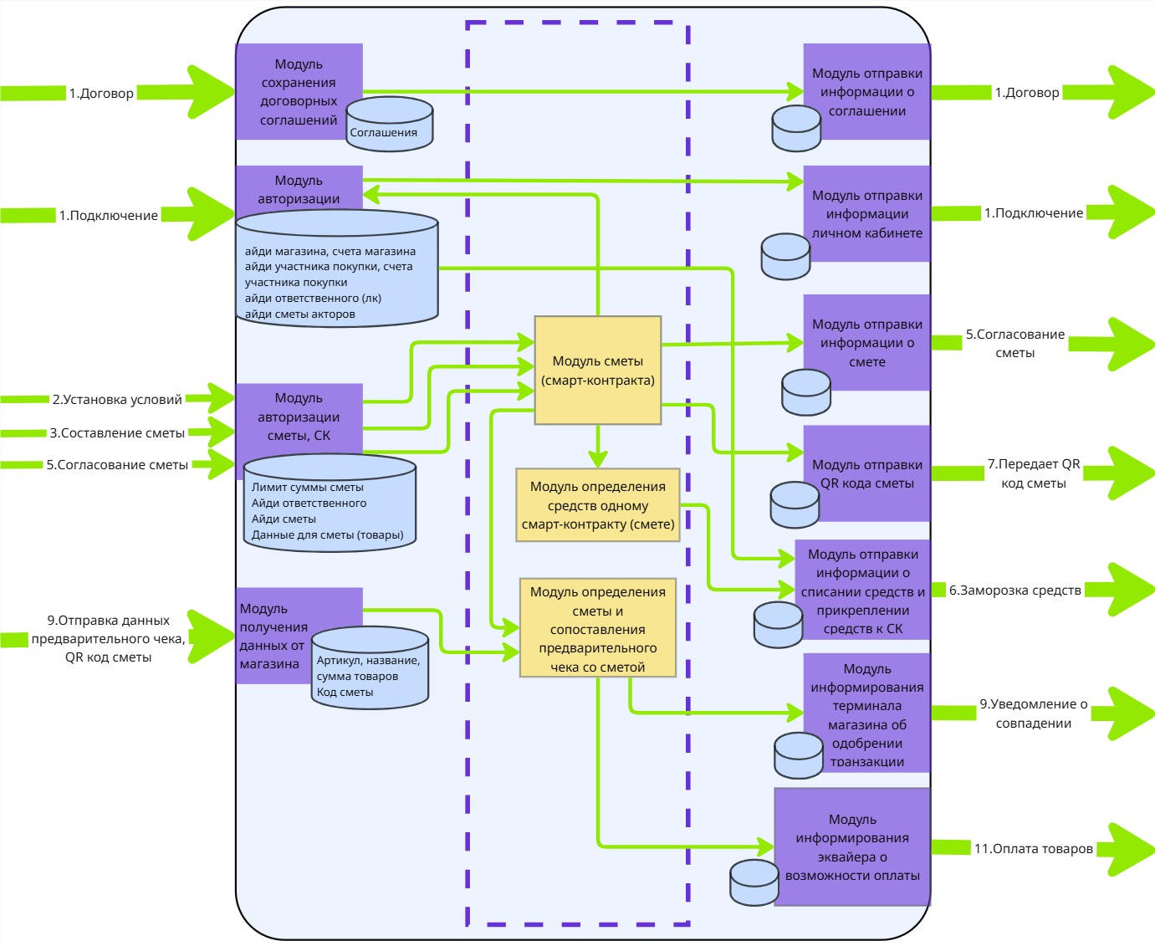
Важная часть работы сервиса – получение данных о товарах, ценах и их наличиях в магазинах. Есть несколько вариантов интеграции Сервиса с различными площадками для получения этих данных. В Таблице представлены 3 возможных варианта: интеграция с системой цифровой маркировки и прослеживания товаров «Честный знак», интеграция с Оператором фискальных данных, интеграция с сервисами-агрегаторами спецпредложений торговых сетей и скидок (по типу «Едадил»). У каждой интеграции есть свои преимущества и недостатки. Наиболее предпочтительным вариантом является интеграция с ОФД в качестве получателя фискальных данных магазина по соглашению.

 | Честный знак | ОФД | Едадил
Что получим | Наименования, наличие в магазинах | Наименования, цены, магазины | Наименования, цены, магазины
Преимущества | - Выгодно для подключенных магазинов (добавляется для них выгода привлечения клиентов с помощью Сервиса)  - Магазинам нужно просто обновить кассу, предоставить согласие | - Выгодно для подключенных магазинов (добавляется для них выгода привлечения клиентов с помощью Сервиса)  - Получим все, что нужно, кроме наличия  - Не ограничены в категориях товаров  - Обязательно для всех магазинов  - Магазинам нужно просто обновить кассу, предоставить согласие | - Выгодно для подключенных магазинов (добавляется для них выгода привлечения клиентов с помощью Сервиса)  - Магазинам нужно просто обновить кассу, предоставить согласие
Интеграция | Возможна в сегодняшних условиях с согласия магазинов | Возможна в сегодняшних условиях с согласия магазинов | Нужно дать какую-то выгоду партнеру
Недостатки | Ограниченный ассортимент | Прошлые чеки  Непонятно наличие | Ограниченный ассортимент  Непонятно наличие

Маркетинг

Рынок Сервиса

Прогноз объема рынка
Для Сервиса выделены следующие сегменты, основанные на требуемой методике: PAM – рынок розничной торговли в мире; TAM – рынок розничной торговли в России; SAM – доля применения целевого финансирования в розничной торговли в России. Сегментом рынка (SOM), на который будет опираться сервис, будет потенциальная часть рынка применения целевого финансирования в розничной торговли в России.

Рынок | Расчет | Доля
PAM | 30,6 (объем розничной торговли в мире)/111,326 (ВВП в мире) | 22,1%
TAM | 5 097,5/ 144 218,8 (объемы ВДС) | 3,5%
SAM |  | 15%
SOM | По итогам первого полугодия 2025 года доля безналичных платежей в розничном обороте составила 87,5% | 87,5%

Ситуационный анализ

Оценка потенциала спроса
Оценка потенциала спроса представлена в Таблице.
Критерий привлекательности рынка | Расчет
Размер целевой аудитории | 4,8*0,035*0,15*0,875 = 22 050 000 (чел. в год, целевое финансирование розничного рынка безналичными платежами в России)
Проникновение товара, % | (500 000*2)/22 050 000 = 4,5%
Частота использования | 3*1000000 = 3 000 000 в месяц (изначальное число пользователей = 500 000*2, примерное пользование 3 раза в мес.)

Оценка потенциала продаж
Критерий привлекательности рынка | Расчет
Емкость сегмента | 4,8*0,035*0,15*0,875 = 22 050 000 (чел. в год, целевое финансирование розничного рынка безналичными платежами в России)
Темп роста сегмента | 1,8%
Доходность сегмента | (0,4(за транзакцию)+6)*3*1000000+100*0,3*1000000 = 49 200 000 руб/мес.

Оценка условий конкуренции
Продукты, которые могут частично заменять продукт Сервиса: оформление онлайн заказов, сканирование и сверка чеков вручную
 | КлирЧек | Онлайн маркетплейсы | ПроЧек | Турбоскан | Мои чеки онлайн
Прозрачное направление собранных средств | + | − | − | − | −
Сбор чеков | + | − | + | + | +
Сверка чеков | + | − | + | + | +
Сбор финансирования, отслеживание | + | − | − | − | −
Отслеживание статуса покупки | + | + | − | − | −
Составление корзины/сметы | + | + | − | − | −
Автоматизация | + | − | − | − | −
Разнообразие ассортимента:
Возможности к повышению цен:
Монополизированность каналов сбыта:

Анализ потребителей
Анализ потребителей представлен на примере сферы строительства и ремонтных работ.

Определение целевой аудитории
Потребительский сегмент сервиса – заказчики ремонтных, строительных работ, которые оплачивают закупку материалов, инструментов, необходимых для работы подрядчиков. Решаемая проблема – контроль за процессом покупки необходимых товаров для честного исполнения обязательств подрядчиков, контроль за приобретением обозначенных товаров за обозначенную сумму.
Сервис затрагивает следующую целевую аудиторию:
- Собственники жилья, находящегося в процессе строительства
- Собственники построенного жилья, которые проводят внутренний ремонт частного дома или квартиры
- Люди, обновляющие ремонт в частном доме или квартире
- Заказчики по постройке какого-либо сооружения на участке
- Заказчики ландшафтных работ
- Электрики, сантехники, отделочники, слесари, плотники, монтажники, ремонтники оборудования, ремонтники зданий и сооружений, которые самостоятельно закупают определенные материалы, инструменты, обозначенные с заказчиком
Общая боль обозначенной аудитории: контроль за расходованием выделяемых средств (для заказчиков), приобретение обозначенных товаров за свой счет или ожидание оплаты (для подрядчиков). Их потребность заключается в минимизации вероятности возникновения ситуаций, которые вызывают недоверие между участниками, экономии времени.
Портреты потребителей основаны на среднестатистическом сегменте заказчиков и ремонтных работников:
Люди, которые приобрели жилье или строят дом: https://clck.ru/3QfGDz
- Демография: 25-60 лет, мужчина/женщина, женат/замужем, есть дети
- Географический: Россия, городской населенный пункт, поселки частных домов
- Экономический: средний уровень дохода, которого, по самооценке, достаточно для покупки одежды и крупной бытовой техники, мебели, сферы деятельности – промышленность и строительство, торговля и общественное питание, образование, транспорт
- Социальный: предпочтение комфорта, интересы в планировании
- Психологический: ответственность, рациональность, любит, чтобы все было под контролем, семьянин
- Поведенческий: нанимает рабочих, хотел(а) бы прозрачности в сделках, не хотел(а) бы тратить время на проверку чеков
Общая «боль» у данной ЦА – работники обманывают, покупают не обозначенные товары, экономят на качестве, теряют чеки, просят доплатить, рост расходов, трата времени.
Ремонтные/строительные работники:
- Демография: 25-40 лет, мужчина, женат, есть дети https://fondgkh31.ru/node/1338
- Географический: Россия, городской населенный пункт, поселки частных домов
- Экономический: средний уровень дохода 83 тыс., сфера деятельности – строительство https://dreamjob.ru/salary/master-po-remontu
- Социальный: интересуется инженерией, активно пользуется соц. сетями
- Психологический: не любит бюрократию, практичный, ценит спокойную работу и без конфликтов
- Поведенческий: часто покупает материалы сам в удобное для него время, Иногда заменяют товар, чтобы ускорить процесс, сталкивается с недоверием заказчиков, знает магазины и типичные подходящие товары для приобретения материалов
Общая «боль» – замедление рабочего процесса, оплата товаров за свой счет, ожидание зачислений от заказчика, недоверие заказчика, конфликтные ситуации.

Customer Development
Customer Development представлен на примере сферы строительства и ремонтных работ.

Формирование гипотез для поиска целевой аудитории
Ниже в таблице 2 продемонтрированы гипотезы по двум сегментам целевой аудитории: заказчики и строители
Роль | Гипотеза | Вопросы для проверки | Метрика результата | Вывод
Заказчик | Когда человек заказывает бригаду по строительным работам или нанимает одного строителя/ремонтника, то ему необходимо контролировать приобретение материалов/инструментов, потому что заказчик боится обмана | Есть ли сложности в контроле за работой подрядчиков?  Есть ли доверие в том, что купят нужный материал для работы?  Возникают ли случаи обмана со стороны подрядчиков?  Есть ли переживания быть обманутым, что часть денег или вся сумма уйдет «не туда»? | Более 50% опрошенных подтвердят присутствие переживаний за добросовестность подрядчиков, подтвердят присутствие сложностей в контроле. | Создать сервис, упрощающий контроль закупок, снижающий проблему недоверия
 | Когда заказчик не может часто приезжать на объект,  то он не успевает контролировать, какие материалы реально закуплены,  а это мешает ему быть уверенным, что ремонт идёт по плану и без нарушений бюджета. | Всегда ли удобно очно контролировать процесс?  Успеваете ли вы следить за каждым этапом закупки материалов?  Важно ли для вас, чтобы запланированный бюджет по ремонту не нарушался? | Большинство участников (более 50%) подтвердят времязатратность контроля.  Более 50% важно не выходит за пределы бюджета | Создать сервис, ускоряющий процесс контроля, контролирующий сумму закупки
 | Когда заказчик передаёт подрядчику деньги на закупку материалов,  то он требует показывать чеки или подтверждения,  потому что боится, что часть бюджета будет потрачена не на ремонт. | Проверяете ли вы чеки? | Более 50% проверяют чеки, для них важен данный инструмент контроля | Создать сервис, работающий с чеками и сверкой
 | Заказчик хочет видеть, что подрядчик купил строго те товары,  которые были согласованы в смете,  а не полагаться на устные договорённости,  чтобы быть уверенным в прозрачности закупок и честности расходов. | Важно ли вам, чтобы были куплены именно обозначенные товары для строительства/ремонта? | Более 50% подтвердят важность соответствия обозначенных товаров фактически купленным. | Сервис, помогающий сверять смету с фактической покупкой
Работник | Когда меня, как ремонтного работника, берут на заказ, то мне приходится тратить свои деньги на закупку материалов, а это мешает мне тратить свои деньги на личные расходы | Приходилось ли вам тратить свои деньги на закупку?  Как часто возникает такая ситуация?  Какие неудобства доставляет закупка материалов на свои деньги? | Более 50% сталкиваются с ситуацией расхода своих средств на закупку. | Сервис, который уберет ответственность с работников за денежные средства заказчика и оплату товаров
 | Когда ремонтный работник или строитель взаимодействует с заказчиком по закупке материалов, то возникают ситуации недоверия со стороны заказчиков и вечный контроль | Возникали ли у вас ситуации, когда заказчик не доверял и чрезмерно контролировал?  В каких случаях заказчики начинают контролировать ваши закупки?  Как часто заказчики просят подтверждать каждую покупку (чеки/фото)? | Более 50% работников страдают от чрезмерного контроля и недоверия | Сервис, который исключит недоверие заказчиков к процессу закупки материалов
 | Когда подрядчик уже имеет опыт в приобретении нужных материалов, то он приобретает определенные товары, в определенных магазинах, потому что знает, что лучше подойдет для работы. | Есть ли опыт в приобретении материалов?  Есть ли предпочтительные магазины для закупок? Есть ли предпочтительные материалы для определенных работ? | У более 50% опрошенных есть опыт в закупке материалов (более 5 раз), и они знают какой материал и в каком магазине лучше подойдет для работы. | Сохранять предыдущие сметы, историю магазинов и предлагать сметные подборки
 | Подрядчик хочет покупать высоко оценённые материалы,  а не рисковать с плохими товарами,  чтобы сохранить качество своей работы и репутацию. | Смотрите ли вы на отзывы или оценки других покупателей при покупке товаров?  Насколько важно это для вас при выборе материалов для работы? | Более 50% учитывают рейтинг при покупке товаров и им важен этот функционал | Ввести рейтинговую систему товаров и магазинов

Составление опроса
Вопросы для заказчиков
- Вы нанимали бригаду или частного мастера для строительства дома или ремонта жилища?
  - Да / Нет
- Кто обычно закупал материалы?
  - Подрядчик полностью
  - Я полностью
  - Частично я, частично подрядчик
- Как вы обычно отслеживаете, что работник покупает?
  - Фото
  - Чеки
  - Лично смотрю, что купил (приезжаю на объект)
  - Никак
- Почему вы это делаете?
  - Не хочу быть обманутым
  - Боюсь завышения цен работником
  - Боюсь, что купит не то
  - Контролирую бюджет
  - Так принято
  - Не контролирую
- Насколько важно для вас, чтобы купленные товары точно совпадали со сметой?
  - 1 … 10
- Что в этих способах контроля неудобно?
  - Тратится время на проверку (лично приезжать и проверять, проверка чеков)
  - Неполная информация (в случае фото)
  - Сложно анализировать (много чеков, материалов)
- Насколько вы доверяете подрядчику в вопросе закупок?
  - 1 (доверяю полностью) … 10 (совсем не доверяю)
- Вы когда-нибудь сомневались, что подрядчик покупает материалы честно?
  - Да / Нет
Вопросы для строителей/ремонтников
- Закупаете ли вы материалы для заказчиков?
  - Да, всегда
  - Иногда
  - Редко
  - Никогда
- У вас есть магазины, в которых вы закупаетесь чаще всего?
  - Да / Нет
- Вы используете чаще всего только определённые марки или товары?
  - Да
  - Иногда
  - Нет
- Используете ли вы список материалов с прошлых объектов для новых?
  - Да
  - Иногда
  - Нет
- Приходилось ли вам тратить свои деньги на закупку?
  - Да / Нет
- Как часто возникает такая ситуация?
  - Постоянно
  - Часто
  - Иногда
  - Редко
- Какие неудобства доставляет закупка материалов на свои деньги?
  - Мешает личным расходам
  - Деньги “висят” до компенсации
  - Непредсказуемость заказчика
  - Риски неполной оплаты
- Возникали ли у вас ситуации, когда заказчик не доверял и чрезмерно контролировал?
  - Часто
  - Иногда
  - Редко
  - Никогда
- В каких случаях заказчики начинают контролировать ваши закупки?
  - Всегда
  - Только при больших покупках
  - Только при первых заказах
  - Почти никогда
  - Другое
- Как часто заказчики просят подтверждать каждую покупку (чеки/фото)?
  - Всегда
  - Часто
  - Иногда
  - Редко
- Насколько важно для вас покупать только проверенные и качественные материалы?
  - 1…10
- Опираетесь ли вы на рейтинги или отзывы при выборе материалов?
  - Да, часто
  - Иногда
  - Нет

Вывод по результатам исследования
По результатам исследования потребительского сегмента «заказчики» было опрошено 24 человека в возрасте 23-50 лет. Результаты представлены на рисунок – рисунок, по которым можно получить следующие выводы:
- Закупкой материалов чаще всего занимаются как заказчики, так и рабочие вместе
- 21% опрошенных доверяют подрядчику в вопросах закупки на 1-3 по шкале от 1 до 10, большая часть опрошенных (67%) оценивают доверие на 5-7 из 10.
- Для контроля закупок 39% проверяют чеки, а 52% - лично приезжают на объект для проверки
- Топ самых важных причин для контроля: контроль бюджета (9 выборов), не стать обманутым (10 выборов), страх приобретения не того товара (11 выборов).
- 21% определили важности совпадения приобретенных товаров смете 5, но каждому третьему очень важно соблюдать соответствие смете.
- Топ неудобств контроля: сложно анализировать и трата времени.

Разработка продуктовой стратегии
Разработка продуктовой стратегии представлена на примере сферы строительства и ремонтных работ.

SWOT-анализ
Сильные стороны (Strenghts) | Слабые стороны (Weaknesses)
- прозрачный механизм оплаты  - универсальность механизма  - предложение подборок корзин  - полное снижение риска обмана  - облегчение контроля  - сверка предварительного чека с обозначенной покупкой  - автоматизация  - снижение ответственности у пользователей (например, ремонтник не будет отвечать за выделенные деньги) | - на нулевом шаге не будет конкретных товаров  - вероятность не до конца донести идею пользователям (в каких ситуациях они смогут это применять)  - вероятность недостаточной убедительности для подключения магазинов
Возможности (Opportunities) | Угрозы (Threats)
- товары любых категорий  - расширение на весь рынок продаж  - использование компаниями, юридическими лицами (фондами, строительными компаниями, любыми компаниями для закупки сырья, материалов) | - магазины не будут интегрироваться  - применение смарт контрактов конкурентами  - юридические аспекты  - наличие конкурентов - маркетплейсов

Методика STP – сегментация
Были выделены следующие сегменты Сервиса:
- Люди, купившие жилье: 25-34 года, 35-44 года, 45-59 лет
- Строители, ремонтные работники, которые работают по заказу
Итог расчета привлекательности для каждого сегмента и оценки критериев привлекательности представлены в Таблице. По результатам STP сегментации выявлено, что наиболее привлекателен Сервис будет для пользователей сегмента взрослых лиц с возрастом от 35 до 44 лет и строителей, ремонтных работников.
Сегмент ЦА |  | Размер, % | Сходство (от 1 до 10) | Затраты на завоевание (от -10 до -1) | Конкуренция (от -10 до -1) | Привлекательность (от -10 до 10)
Купившие жилье | Молодежь (18-34 года) | 31 | 9 | -3 | -6 | 0
 | Взрослые (35-44 года) | 37 | 10 | -3 | -5 | 0,74
 | Старшее поколение (от 45 лет) | 32 | 9 | -6 | -4 | -0,32
Строители, ремонтные работники |  | 39 | 7 | -2 | -3 | 0,78

Методика STP – позиционирование
Для анализа позиционирования Сервиса были выделены следующие элементы:
- прозрачность сделки – заключается в предоставлении возможности исключения недоверия во взаимодействии заказчика с работником, то есть выделяемые средства будут уходить только на обозначенные товары и снятие ответственности работника за денежные средства заказчика,
- экономия времени – снижение траты времени на контроль, ожидание выплат, нахождение товаров для сметы (предложение предыдущих смет или подборки смет)
- облегчение контроля – заказчику не нужно будет контролировать честность купленных товаров и проверять статус закупки (на каком этапе)
- автоматизация – автоматический перевод средств за покупку товаров, сопоставление предварительных чеков смете и обновление данных
- удобство в использовании – легко создавать смарт- контракт (смету), выбирать товары, удобный интерфейс
По итогам анализа элементов Сервиса по критериям определено, что позиционирование в большей степени основывается на прозрачности сделки, облегчении контроля и экономии времени.
Элемент | Важный (от 0 до 10) | Отличительный (от 0 до 10) | Легко сообщаемый (от 0 до 10) | Трудно имитируемый (от 0 до 10) | Общая оценка (среднее)
Прозрачность сделки | 10 | 9 | 9 | 9 | 9,3
Экономия времени | 9 | 8 | 8 | 7 | 8
Облегчение контроля | 8 | 8 | 9 | 9 | 8,5
Автоматизация | 6 | 8 | 8 | 7 | 7,3
Удобство в использовании | 8 | 6 | 10 | 6 | 7,5

Формирование основы расчета

Маркетинг Микс

Маркетинг Микс – Product
Ассортимент: создание смарт-контракта, покупка с сопоставлением предварительного чека смете, агрегация выплат по определенному смарт-контракту, выбор товаров из списка, выбор сметных подборок.
Упаковка: личные кабинеты, приложение для создания смарт контракта, список товаров, QR код, надстройка для кассового ПО.
Брендинг:
- Доверие, контроль, доступность и автоматизация
- Защита от переплат, обмана и нецелевых расходов
Качество: за счет работы с платежной системой, мгновенной сверки сметы и чеков, высокого уровня защиты средств, удобного и полезного списка товаров, их выбора
Политика гарантийного и постпродажного обслуживания: возможность отмены СК, предложение других вариантов смет, подборок, возможность регулярно создавать СК.
Сопутствующие услуги: подборка смет, сохранение предыдущих смет, предоставление рейтинга товара в рамках магазина, выгодных цен.

Маркетинг Микс – Price
Модель монетизации: транзакционная – комиссия с транзакций при зачислении средств на счет магазина (при оплате товаров), это удобно так как сервис встроен в НСПК, добавить часть процента, который берет НСПК; freemium – для добавления нового полезного функционала (подборка смет, вывод более выгодных товаров).
Затратный подход: 4,5
Прибыльность = (4,5 – 3)/4,5 = 0,33
Рыночный подход: 3
Смешанный: (4,5+3)/2 = 3,75

Маркетинг Микс – Place
Place
Сбыт продукта:
на сайте/ в приложении банков
веб-сайт для кабинета «финансистов»
ТСП
веб-сайт для кабинета кассира

Маркетинг Микс – Promotion
Распространение информации
- Оффлайн-мероприятия
- Соцсети
- Почта
- Мобильные приложения
- Реклама магазинами

Lean Canvas

Экономическая составляющая сервиса

Расчет ставки дисконтирования, доходов, расходов

Расчет ставки дисконтирования

Выбор режима налогообложения

Расчет свободного денежного потока

Построение финансовой модели

Определение предпосылок

Формирование денежных потоков в Excel

Расчет показателей экономической эффективности проекта

Расчет Юнит - экономики проекта

Анализ рисков проекта

Аналитическая записка

Список использованных источников

https://clck.ru/3QibEJ
https://clck.ru/3QibC4
https://www.rosstat.gov.ru/statistics/accounts
https://www.cbr.ru/PSystem/
https://clck.ru/3QibEJ
https://xn--80ajghhoc2aj1c8b.xn--p1ai/info/news/bolee-500-tysyach-kompaniy-podklyuchilis-k-sisteme-markirovki-chestnyy-znak/
https://www.interfax.ru/business/1055421
https://www.nspk.ru/file/ac224ffa/413.pdf
https://frankrg.com/news/vselennaya-multipodpisok-est-li-predely-rosta
https://www.fedstat.ru/indicator/58699 и https://rb.ru/news/repair-russians/

